现在公司是开办的越来越多了，所以需要的会计人员也越来越多，但是很多从学校走出来的学生实操还跟不上发展，所以小编将自己的一些经验分享给大家，希望对大家有所帮助。

工具/原料

一般纳税人报税流程

国税申报流程：

一般纳税人国税每月都要申报纳税，不像小规模纳税人可以一个季度一次申报纳税；每月的1-15号是申报纳税的时间，申报上月税金；申报纳税最好是开通税库银，这样就不用缴纳现金，之间网上扣缴税款。一般纳税人每月主要申报：增值税、企业所得税预缴；

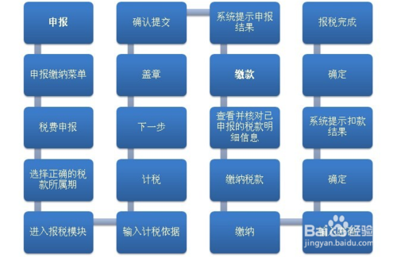

增值税申报

抄税：一般纳税人每月报税之前首先要抄税，抄税很简单，电脑上插入IC卡，进入【防伪开票】系统，找到【抄税】点击就可以了。

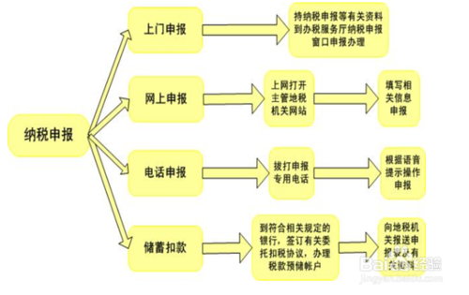

计算税额：增值税应纳税额=销项税额-进项税额。销项税额就是我们开具的增值税票据税额金额总和，进项税就是我们收到的增值税票据税额总和！进项税票据一定要进行当月认证，未认证的票据是不能够抵税的。

填写申报表：增值税纳税申报表一般都是在网上申报了之后打印3份出来，交到税务大厅。增值税网上申报之间在百度一下搜索【四川（省份名称）国税网上申报系统】，输入纳税人税号和密码登陆进入申报就可以了，很简单的。

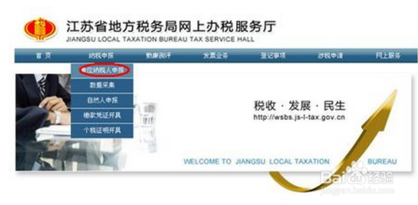

企业所得税预缴

企业所得税预缴每月都要预缴，分我查账征收和核定征收两种方式，具体缴纳方式根据税务机关确定。企业所得税预缴也是在网上申报了之后交纸质资料到大厅就可以了。

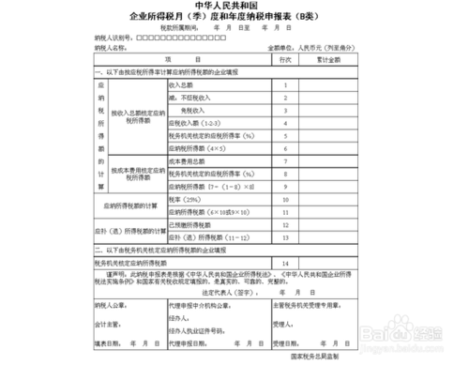

如果你实在不清楚相关流程的话，可以咨询你公司的税务专管员或者税务大厅工作人员。

